БАШКОРТОСТАН РЕСПУБЛИКАЬЫ
МИЭКЭ РАЙОНЫ
МУНИЦИПАЛЬ РАЙОНЫ
МИЭКЭ АУЫЛ СОВЕТЫ
АУЫЛ БИЛЭМЭЬЕ ХАКИМИЭТЕ
ИНН 0238001480
ОРГН 1020200677386
452080, Кыргы^-Миэкэ ауьшы,
Еебэй^уллин урамы,137,
Тел. (834788) 2-10-85, факс (834788) 2-10-85
АДМИНИСТРАЦИЯ
СЕЛЬСКОГО ПОСЕЛЕНИЯ
МИЯКИНСКИЙ СЕЛЬСОВЕТ
МУНИЦИПАЛЬНОГО РАЙОНА
МИЯКИНСКИЙ РАЙОН
РЕСПУБЛИКИ БАШКОРТОСТАН
ИНН 0238001480
ОРГН 1020200677386
452080, село Киргиз-Мияки, улица Губайдуллина, Тел. ( 834788) 2-10-85, факс 2-10-85
ТСАРАР ПОСТАНОВЛЕНИЕ
№ 180 от «29» октября 2018 г.
О проведении публичных слушаний по проекту решения «О внесении изменений и дополнений в Устав сельского поселения Миякинский сельсовет муниципального района Миякинский район Республики
Башкортостан»
Руководствуясь Уставом сельского поселения Миякинский сельсовет муниципального района Миякинский район Республики Башкортостан,
ПОСТАНОВЛЯЮ:
- Провести публичные слушания по проекту решения «О внесении изменений и дополнений в Устав сельского поселения Миякинский сельсовет муниципального района Миякинский район Республики Башкортостан» «12» ноября 2018 года в 12 часов в здании администрации сельского поселения Миякинский сельсовет по адресу: с. Киргиз-Мияки, ул. Губайдуллина, 137.
- Создать комиссию по организации и проведению публичных слушаний по проекту решения «О внесении изменений и дополнений в Устав сельского поселения Миякинский сельсовет муниципального района Миякинский район Республики Башкортостан» в следующем составе:
председатель комиссии: Хасаев Ильвир Хамзаевич - глава сельского поселения Миякинский сельсовет,
секретарь комиссии: Гилязова Минзаля Фанисовна - управляющий делами сельского поселения Миякинский сельсовет,
Члены комиссии:
*
Шаймарданова Нафиса Барыевна - специалист сельского поселения Миякинский сельсовет,
Ахметшин Виль Айратович - председатель постоянной комиссии по бюджету, налогам и вопросам муниципальной собственности.

- Для ознакомления населения проект решения «О внесении изменений и дополнений в Устав сельского поселения Миякинский сельсовет муниципального района Миякинский район Республики Башкортостан» выставить на информационном стенде в здании администрации сельского поселения Миякинский сельсовет муниципального района Миякинский район Республики Башкортостан и разместить на официальном сайте сельского поселения в сети Интернет.
- Письменные предложения по проекту решения «О внесении изменений и дополнений в Устав сельского поселения Миякинский сельсовет муниципального района Миякинский район Республики Башкортостан» с указанием фамилии, имени, отчества, даты и места рождения, адреса места жительства гражданина, внесшего предложения, принимаются в рабочие дни по адресу: с.Киргиз-Мияки, ул.Губайдуллина, дом 137 в 10-дневный срок со дня обнародования настоящего решения на информационном стенде в здании администрации сельского поселения Миякинский сельсовет.
- Настоящее постановление обнародовать «29» октября 2018 года на информационном стенде в здании администрации сельского поселения Миякинский сельсовет муниципального района Миякинский район Республики Башкортостан и разместить на официальном сайте сельского поселения в сети Интернет.
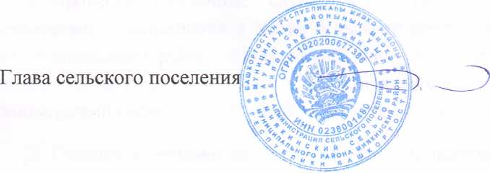
И.Х. Хасаев

